Lección 20: Un paseo al zoológico
- Resolvamos problemas-historia.

Calentamiento: Conversación numérica: Usemos 10+4
Encuentra mentalmente el valor de cada expresión.
- $8+2+4$
- $8+6$
- $7+3+6$
- $7+9$

20.1: ¿Cuántos reptiles?
Jada fue al zoológico con su familia.
Fueron a la exhibición de reptiles y vieron 8 serpientes, 7 iguanas y 5 ranas.
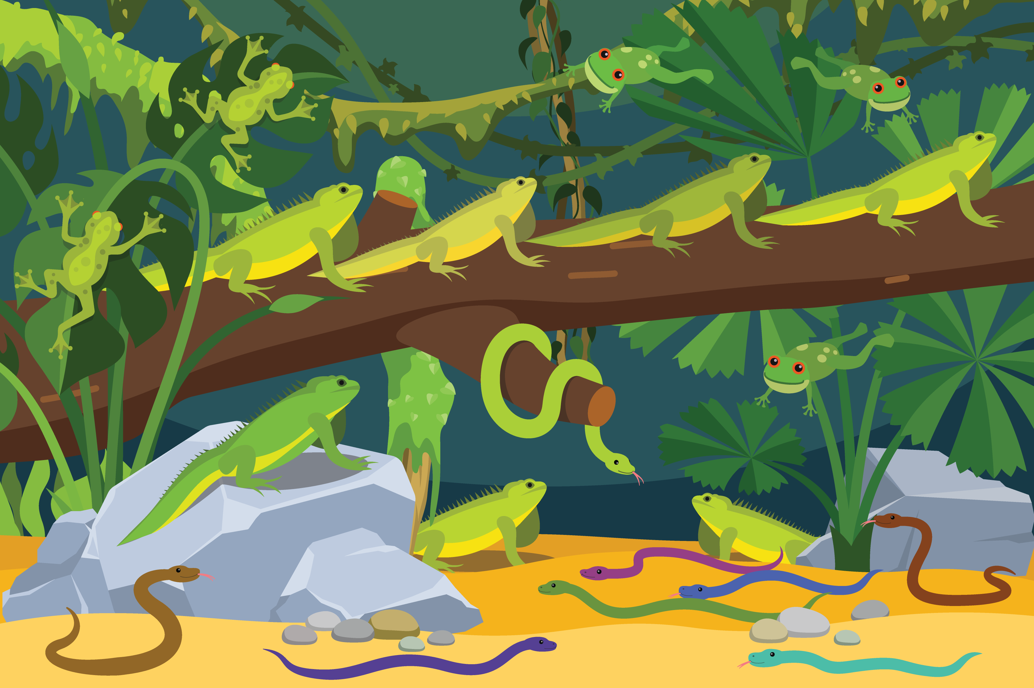
¿Cuántos reptiles vio la familia de Jada?
Muestra cómo pensaste. Usa dibujos, números o palabras.

20.2: Exhibiciones del zoológico
- En la exhibición de aves, Jada vio 3 garzas, 6 halcones y 7 colibríes.
¿Cuántas aves vio Jada?
Muestra cómo pensaste. Usa dibujos, números o palabras.
- Luego, Jada fue a la exhibición de los grandes felinos.
Había 8 leones, 4 tigres y 3 guepardos.
¿Cuántos grandes felinos había?
Muestra cómo pensaste. Usa dibujos, números o palabras.
- Por último, Jada fue al zoológico interactivo.
Ella acarició 8 cabras, 7 ovejas y 4 cerdos.
¿Cuántos animales acarició Jada?
Muestra cómo pensaste. Usa dibujos, números o palabras.
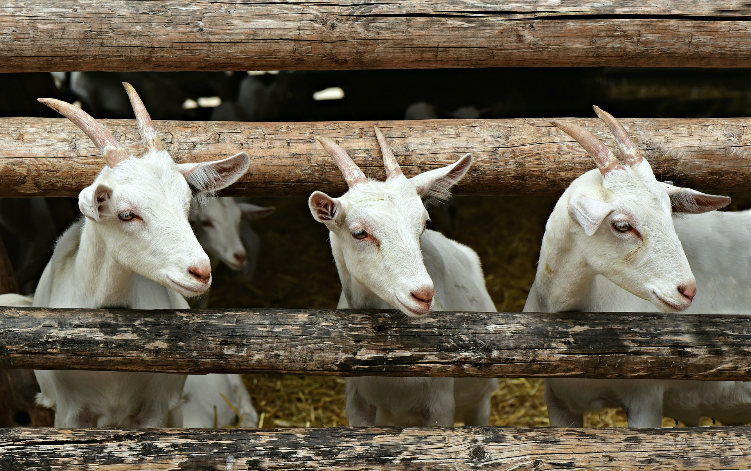

Section Summary
Section Summary
Vimos que formar una decena nos podía ayudar a sumar 3 números.
$4+8+6=10+8=18$
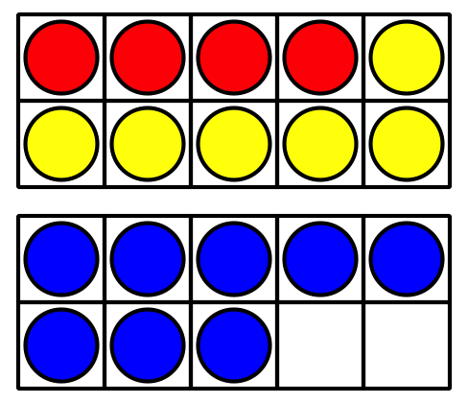
Vimos que formar una decena también nos podía ayudar a sumar 2 números.
$4+8=4+6+2=10+2=12$
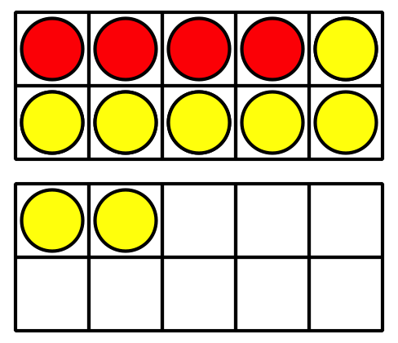
© CC BY 2021 Illustrative Mathematics®

